

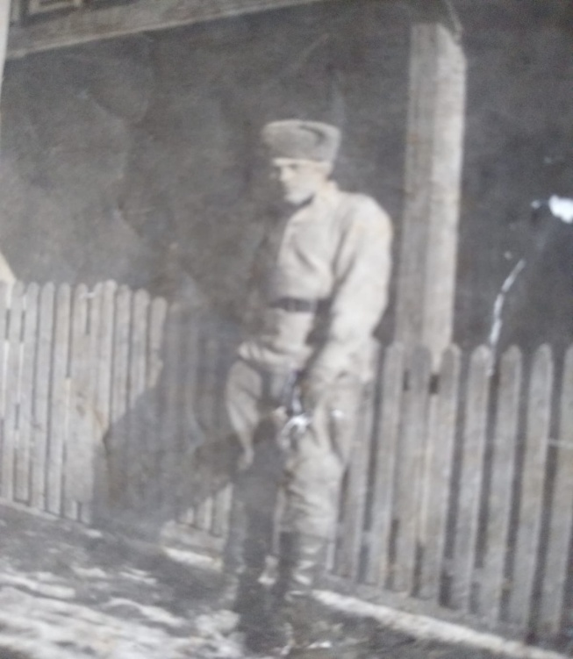**ИНДРИКОВ**

**ИОСИФ**

**СИДОРОВИЧ**

**25.10.1924г.р.**

**Место рождения:** Деревня Ядринское Манского района Красноярского края.

**Дата призыва:**10.10.1942г.

**Место призыва:**Емельяновский РВК.

**Воинское звание:** Ефрейтор

**Дополнительные сведения:** Перед отправкой на фронт прошел обучение в г. Ачинске на радиста-морзиста.Военно-пересыльный пункт 186аЗСП, 993-й отдельный батальон связи. В часть прибыл 18.12.1943г. С фронта вернулся в 1947г.

Похоронен п. Минино.

**Боевые награды:**

Орден Красной Звезды

Медаль «За боевые заслуги»

Медаль «За взятие Кенигсберга»

Наградной лист № 229

